**ANALÝZA**

Praha, 13. března 2024

**Fidelity International: Zpátky do reality –** **pravidelný příjem v roce 2024**

**Investování za účelem dosažení pravidelného příjmu se oproti předpandemické době nízkých úrokových sazeb a kvantitativního uvolňování radikálně změnilo. Poprvé po mnoha letech může být úrok na peněžním vkladu lákavou alternativou. „Uložení“ peněz v ultradefenzivní hotovosti však obnáší vlastní rizika a nenabízí žádnou příležitost ke kapitálovému zhodnocení. Rok 2024 proto bude ve znamení hledání alternativ k hotovosti.**

Kdybyste současné depozitní sazby zpočátku roku 2024 nabídli investorů jen pár let zpátky, pravděpodobně by vám utrhali ruce. Více než 15 let ultra nízkých úrokových sazeb patřičně srazilo naše očekávání ohledně sazeb na běžných i spořících účtech. Dnes mohou investoři získat prakticky bez rizika pětiprocentní výnos, což pro ty z nás, kteří jsme byli zvyklí za své peníze nedostávat téměř nic, vypadá velmi lákavě.

Má to však háček: sazby jsou vyšší, protože inflace je nyní vyšší. Reálné peněžní výnosy – sazby z vkladů snížené o míru inflace – jsou stále nízké a 5 procent nemusí být tak dobrý výnos, jak se na první pohled zdá.

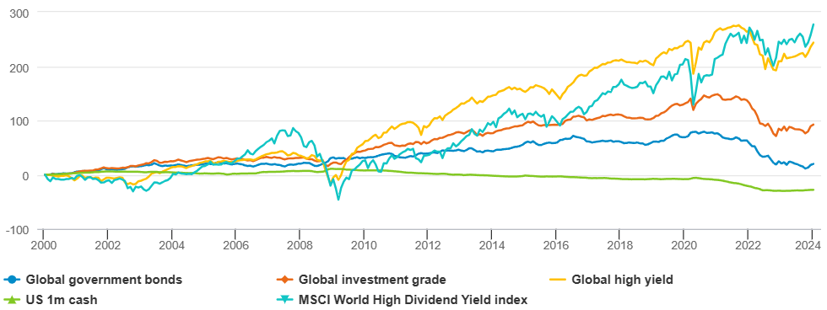**Graf 1: Hotovost není pro investory žádající dlouhodobý příjem dobrou volbou**

*Poznámka: Index celkového výnosu ICE BofA minus index CPI USA. Zdroj: Fidelity International, Refinitiv, February 2024*.

Spící inflace v dekádě před pandemií znamená, že poprvé od finanční krize musí investoři brát v potaz rozdíl mezi reálnou a nominální mírou návratnosti.

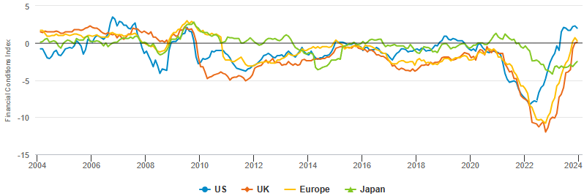**Graf 2: Reálné výnosy z hotovosti jsou v USA stále nízké a ve Velké Británii a Evropě sotva kladné**

*Poznámka: Anualizovaná jednoměsíční peněžní sazba minus celková meziroční inflace. Zdroj: Fidelity International, Refinitiv, únor 2024.*

Není to rovnice, kterou lze úplně snadno vyřešit. Reálné výnosy z hotovosti budou sice vyšší, pokud bude inflace nadále klesat, ale to znamená, že pravděpodobně klesnou i základní sazby. Očekává se také, že trio deglobalizace, demografie a dekarbonizace udrží inflaci v příštích letech vysoko. Pro střadatele z vyspělých ekonomik, jejichž průměrná délka dožití se výrazně prodloužila a jejichž pravidelný důchodový příjem po dobu desítek let bude nutné udržet, je kapitálový růst životně důležitý. Bez něj bude dlouhodobější inflace ukusovat reálný výnos.

**Graf 3: Rostoucí očekávaná délka dožití zvyšuje potřebu kapitálového růstu v boji proti inflaci**

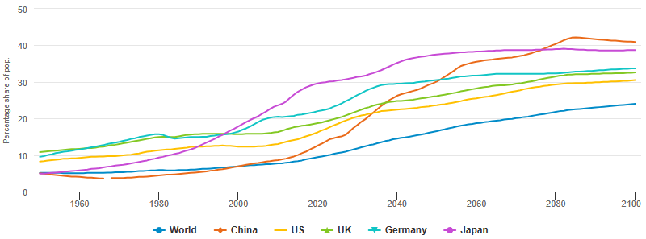 *Zdroj: World Bank, Fidelity International, únor 2024.*

**Zpátky do reality**

Každý, kdo investuje v časovém horizontu delším než několik let, musí hledat aktiva nesoucí kladný reálný výnos, nejen pouze kladný nominální výnos. Strategie “Multi asset” obvykle nabízejí vyšší výnosy než hotovost a slibují dvě zásadní strukturální výhody – potenciál kapitálového růstu a výhodu flexibility a diverzifikace.

Mix základních výnosových aktiv – obvykle vysoce kvalitních dluhopisů, high yield dluhopisů a vybraných dluhopisů rozvíjejících se trhů – tvoří relativně stabilní základy “multi asset” fondu. Vzhledem k jejich nedávnému zlevnění skýtají tato aktiva kromě atraktivních kupónů i potenciál pro růst hodnoty. Nezastupitelné místo zde mají i dividendově orientované akcie, jejichž růst zisků by v průběhu času měl podporovat, jak růst dividend, tak ceny akcií.

Pokud sazby v příštích měsících a čtvrtletích skutečně klesnou, pak mají před sebou výnosová aktiva slušný výhled – jejich cena by měly s poklesem úrokových sazeb růst. Kromě toho je pravděpodobné, že příliv peněz do bezpečnější části spektra pevně úročených aktiv, který probíhal v posledních několika letech, zejména do fondů peněžního trhu, se s poklesem úrokových sazeb zvrátí. Tyto peníze budou směřovat především za vyšším výnosem, což dále podpoří ceny.

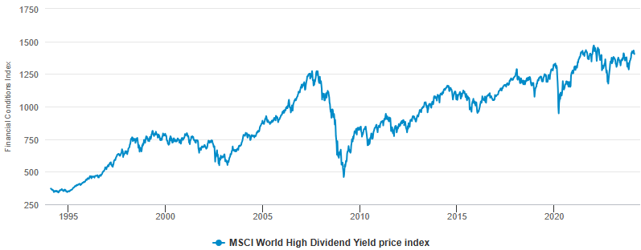**Graf 4: Výplata dividend: silné společnosti efektivně využívají reinvestovaný kapitál**

*Zdroj: Fidelity International, Refinitiv, únor 2024.*

**Méně vajec, méně košíků?**

Nejsou to samozřejmě jen atraktivní výnosy, které v posledních čtyřech letech zatraktivnily hotovost v očích investorů. Hotovost s sebou nesla také nulové riziko v době, kdy se dluhopisové i akciové trhy zdály rozkolísané.

Podmínky se však postupně mění, stejně jako výnosy různých druhů aktiv. Diverzifikace může pomoci jednotlivé výnosy v portfoliu v čase vyrovnat. S tím, jak éra nízkých sazeb odeznívá a cykly se zkracují, bude dynamická alokace, tedy vzájemné míchání aktiv, v budoucnu pravděpodobně ještě cennější.

Ale ani diverzifikace už není, co bývala. Když byly výnosy před pandemií na samém dně, idiosynkratická (individuální) rizika aktiv byla investory přehlížena, pokud tato aktiva slibovala alespoň nějaký výnos. Poučení z posledních několika let naopak říká, že podobně zjednodušující přístup k diverzifikaci by mohl někoho přijít draho.

Výnosu je nyní najednou dostatek, a tak bude v budoucnu třeba zvážit nejen roli jednotlivých aktiv, ale také to, jak zapadají do portfolia. Korelace se v poslední době staly méně předvídatelnými, což klade vyšší nároky na dosažení skutečné diverzifikace. Tento proces pravděpodobně povede k zacílenějším portfoliím s menším počtem aktiv, ale jasnějším zaměřením na roli, kterou mají hrát.

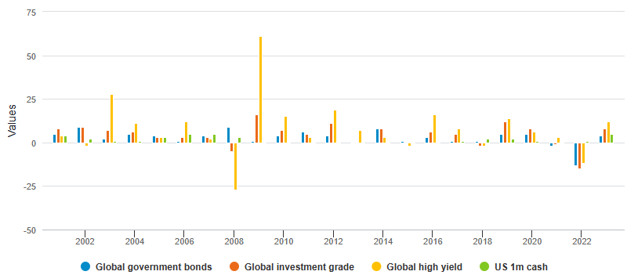**Graf 5: Hotovost překonala v roce 2022 ostatní aktiva, což byl vzácný jev**

*„Měny jsou, dle našeho názoru, dalším příkladem toho, jak se změní investování do výnosu. Větší rozptyl měnové politiky mezi regiony povede k vyšší volatilitě měnových kurzů, což znamená, že měnový mix aktiv v portfoliu bude vyžadovat vyšší pozornost a proaktivní řízení měnového rizika bude zásadním nástrojem k dosažení cílů, jako je ochrana proti poklesu nebo diverzifikace, než tomu bylo v minulosti. V současné době je například korelace mezi dluhopisy a akciemi vyšší, než byla dříve, a americký dolar se díky negativní korelaci s oběma těmito aktivy ukazuje jako účinné diverzifikační aktivum,“* vysvětluje Talib Sheikh, který se ve společnosti Fidelity International zabývá strategiemi Multi Asset.

**Nový svět**

Náhlá proměna makroekonomického paradigmatu učinila z hotovosti lákavou volbu pro investory hledající pravidelný příjem. Je rovněž nepopiratelné, že existovala období, kdy bylo výhodnější držet hotovost než jiná aktiva. Podmínky na trhu se však neustále mění a pro hotovost je dnes daleko méně příznivý výhled než v roce 2023. Přestože tedy může hotovost být čas od času dobrým místem, kam dát na chvíli peníze, určitě není dobrým místem pro setrvání.

**Pro více informací kontaktujte:**

**Eliška Krohová**

**Crest Communications, a.s.**

Ostrovní 126/30

110 00 Praha 1

gsm: + 420 720 406 659

e-mail: [eliska.krohova@crestcom.cz](mailto:eliska.krohova@crestcom.cz)

**Informace pro editory:**

**Fidelity International**byla založena v roce 1969 a poskytuje investiční služby a produkty soukromým a institucionálním investorům. Od ostatních globálních investičních společností se liší zejména formou vlastnictví. Jedná o čistě privátní, soukromou společnost vlastněnou přímo členy zakládající rodiny a managementem firmy. Společnost klade veliký důraz na provádění podrobných analýz, na jejichž základě pak identifikují pro klienty nejvýhodnější investiční příležitosti. Její speciální týmy investičních analytiků a odborníků působí ve všech hlavních finančních centrech světa – v Londýně, Frankfurtu, Paříži, Hongkongu, Tokiu, Singapuru, Soulu, Dillí, Bombaji a v Sydney. V současné době administruje aktiva ve výši 87 mld. USD (assets under administration) a globálně pro klienty investovala 290 mld. USD ve 25 zemích napříč Evropou, Asií, Tichomořím, středním Východem a jižní Amerikou. V České republice Fidelity působí od roku 2012 a mezi její klienty patří celá řada významných institucionálních i privátních klientů, všechny významné banky, pojišťovny, finanční společnosti a nezávislí finanční poradci, kteří koncovým investorům zprostředkovávají investiční fondy této globální investiční společnosti.

**Důležité upozornění**

Toto je propagační materiál. Tento dokument nesmí být bez předchozího souhlasu rozmnožován nebo rozšiřován.

Fidelity International poskytuje informace pouze o svých produktech a neposkytuje investiční poradenství na základě individuálních potřeb, jinak než konkrétně řádně stanovené oprávněnou společností při formální komunikaci s klientem.

Jako Fidelity International je označována skupina společností, které tvoří globální organizaci správy investic poskytující informace o produktech a službách v určených jurisdikcích mimo Severní Ameriku. Toto písemné sdělení není směřováno k osobám se sídlem ve Spojených státech a takové osoby nesmí podle něj jednat. Je určeno pouze osobám bytem v takové v soudní příslušnosti, kde jsou příslušné fondy povoleny k distribuci nebo tam, kde není takové povolení vyžadováno.

Všechny názory představují stanoviska společnosti Fidelity, není-li uvedeno jinak. Fidelity, Fidelity International a logo Fidelity International a symbol měny F jsou všechno ochrannými známkami společnosti FIL Limited.

Tento dokument nepředstavuje distribuci, nabídku nebo výzvu k využití služeb investiční správy společnosti Fidelity, ani nabídku ke koupi, prodeji nebo výzvu k nabídce ke koupi nebo prodeji jakýchkoli cenných papírů v jakékoli jurisdikci nebo zemi, kde taková distribuce nebo nabídka není povolena či by byla v rozporu s místními zákony nebo předpisy.

Odkazy v tomto dokumentu na konkrétní cenné papíry nelze vykládat jako doporučení ke koupi nebo prodeji těchto cenných papírů, ale jsou uvedeny pouze pro ilustraci. Investoři by rovněž měli vzít na vědomí, že vyjádřené názory již nemusí být aktuální a společnost Fidelity již mohla jednat. Průzkumy a analýzy použité v této dokumentaci shromažďuje společnost Fidelity pro své potřeby správce investic a je možné, že podle nich již bylo postupováno pro její vlastní účely. Tento materiál byl vytvořen společností Fidelity International.

Minulá výkonnost není spolehlivým ukazatelem budoucích výsledků.

Tento dokument může obsahovat materiály třetích stran, které jsou dodávány společnostmi, jež nejsou spojeny s žádným subjektem Fidelity (obsah třetích stran). Společnost Fidelity se nepodílela na přípravě, přijetí ani úpravě takových materiálů třetích stran a výslovně ani implicitně takový obsah neschvaluje ani nepodporovala.

Údaje nejsou auditované. Odborníci provádějící průzkum zahrnují společníky a analytiky. Doporučujeme, abyste si před uskutečněním jakéhokoli investičního rozhodnutí opatřili podrobné informace. Investice by měly být prováděny na základě aktuálního prospektu (v angličtině a češtině) a dokumentu KIID (Klíčové informace pro investory) - dostupný v angličtině a češtině, které jsou dostupné spolu s výročními a pololetními zprávami zdarma na https://www.fidelityinternational.com nebo od našich distributořů a našeho evropského Centra služeb v Lucembursku, sídlící na adrese FIL (Luxembourg) S.A. 2a, rue Albert Borschette BP 2174 L-1021 Luxembourg.

Fidelity Funds "FF" je otevřená investiční společnost (SKIPCP) sídlící v Lucembursku, která disponuje akciemi různých tříd. Společnost FIL Investment Management (Luxembourg) S.A. si vyhrazuje právo ukončit nabízení podfondu a jeho podílových jednotek na trhu v souladu s článkem 93 písm. a) směrnice 2009/65/ES a článkem 32 písm. a) směrnice 2011/61/EU. Toto ukončení bude předem oznámeno v Lucembursku.Obchodní známky třetích stran, autorská práva a další práva duševního vlastnictví zůstávají majetkem jejich konkrétních vlastníků.

Investoři a potenciální investoři mohou získat informace o svých právech ve spojení se stížnostmi a soudními spory na tomto odkazu: https://www.fidelity.cz (v češtině).

MKAT12107